訓練コース内容
訓練No. | ＨＷ窓口でお問合せください。 | 訓練科名 | 長期高度人材育成コース（登録販売者資格コース）
訓練期間 | 令和２年４月1日（水）～令和４年３月３１日（木）
訓練実施校名 | 大阪医療技術学園専門学校
所在地 | 大阪市北区東天満２丁目１－３０
電話番号 | 06－6354－2501 |  | 受付時間 | ８：３０～１７：３０
事前説明会  日時 | ２月１４日（金）１４：００～１５：３０  ２月１７日（月）１４：００～１５：３０  ２月２５日（火）１４：００～１５：３０  ３月 ３日（火）１４：００～１５：３０
試験科目 | 一般常識、作文、面接（個人面接）
最寄り駅 | JR東西線 大阪天満宮駅（徒歩４分・距離0.3km）  Osaka Metro 堺筋線 南森町駅（徒歩８分・距離0.6km）  京阪本線 天満橋駅（徒歩８分・距離0.6km）

【最寄り駅からの地図】

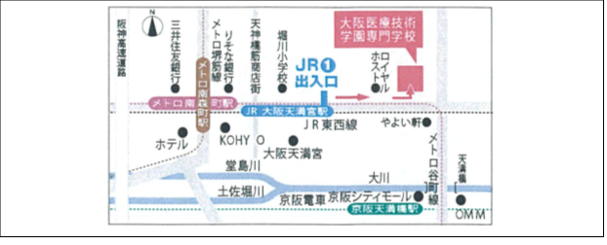

⇒裏面 カリキュラム

